含 AI 生成

含 AI 生成

南开大学电子信息与光学工程学院
实 验 报 告
实验序号：2 实验名称：基本放大器的调整与测量
＿＿＿＿＿＿学院＿＿＿＿＿系
姓名＿＿＿＿＿ 学号＿＿＿＿＿＿ 实验台号＿＿＿＿
实验日期＿＿＿＿＿＿ 星期＿＿ 实验地点＿＿＿＿＿＿
一、实验目的
1. 掌握分压式偏置共射放大器静态工作点的测量与计算方法；
2. 掌握电压增益、输入电阻、输出电阻、最大不失真输出幅度及通频带的测量方法；
3. 熟悉函数信号发生器、示波器、交流毫伏表、直流稳压电源的使用。
二、实验仪器及元器件
名称 | 型号 / 规格 | 数量 / 备注
直流稳压电源 | +9V（限流 0.4A） | 1台
函数信号发生器 | 1kHz 正弦波输出 | 1台
示波器 | AC 耦合测峰峰值 | 1台
交流毫伏表 / 万用表 | 交流 mV 档 / 直流电压档 | 各1台
三极管 | 9013（NPN） | 1只
电阻 | 56K、15K、1K、2K×2（R3、RL）、串阻 2K | 共6只
电解电容 | 10µF×2（C1、C3）、100µF（C2） | 共3只
面包板及导线 | —— | 若干
三、实验原理
实验电路如下图所示，Vcc 取 9V，各元件参数已在图中标注。
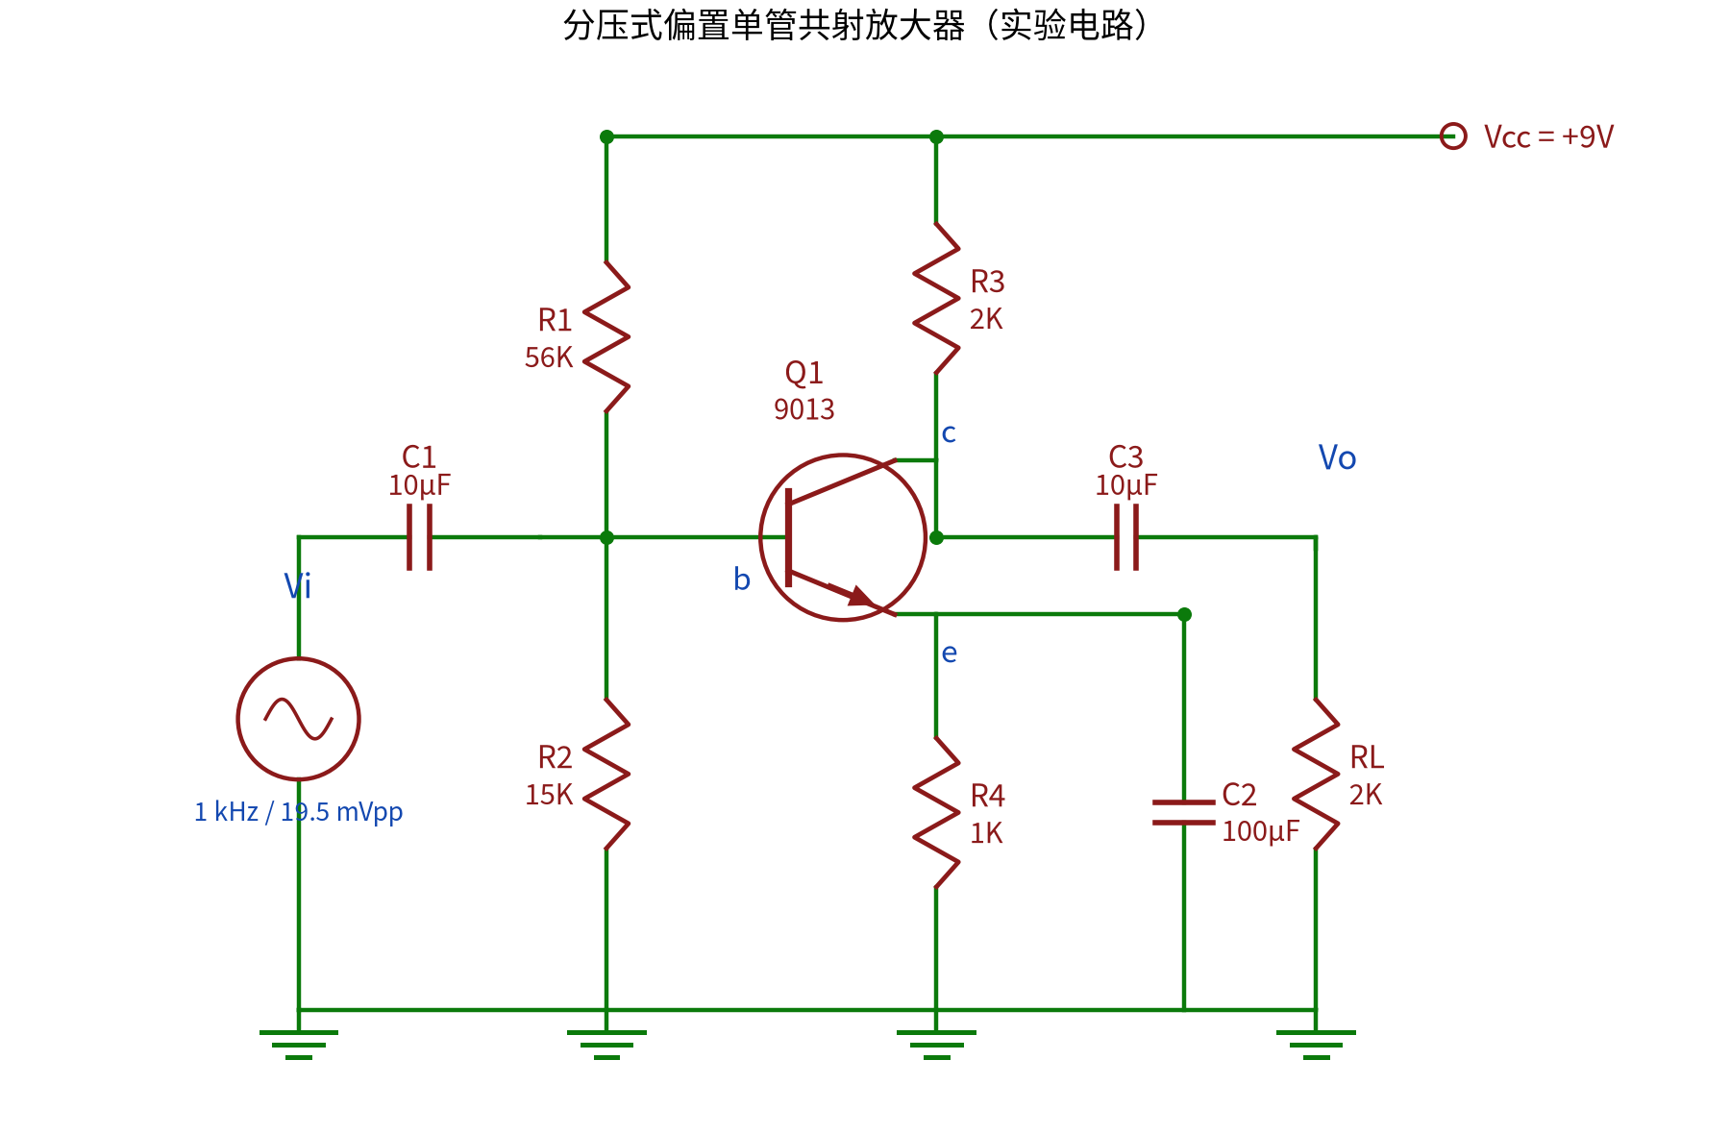
实验电路图
实验电路为分压式偏置单管共射放大器，Vcc 取 9V。R1 与 R2 对电源分压，为基极提供近似固定的电位；R4 串在发射极上引入直流负反馈，使集电极电流主要由基极电位和 R4 决定，基本不随三极管的电流放大倍数变化，静态工作点因而稳定。C2 并在 R4 两端，使发射极在交流上接地，避免交流负反馈压低增益；C1、C3 分别作输入与输出耦合，起隔直通交的作用。
静态工作点可按理想分压估算：基极电位约为 1.9V，但基极电流要从分压支路分流，实测值一般低 3%~5%，约为 1.80~1.90V；发射极电位等于基极电位减去发射结压降（约 0.65~0.72V），约为 1.10~1.25V；发射极电流约为 1.10~1.25mA，集电极电位约为 6.5~6.8V，管压降约为 5.4~5.6V。本次实测基极 1.836V、发射极 1.209V、集电极 6.678V，管压降 5.47V，全部落在上述范围内，说明工作点设置合适。
动态参数按微变等效电路估算。三极管的输入电阻约 1.8~3.3KΩ，对应电流放大倍数 55~180 的常见离散范围；电压增益与电流放大倍数成正比、与输入电阻成反比，空载时约为 45~110 倍（典型 80 倍），带载 2KΩ 时约为 22~55 倍（典型 40 倍）；输入电阻约为 1.8~2.2KΩ，输出电阻约为 1.9~2.0KΩ。由于器件参数本身存在离散，这些结果只能给出范围，不宜当作唯一标准值。最大不失真输出由交流负载线决定，约为 1.9~2.3V。
频率特性同样只作量级估算。下限频率由 C1、C2 的容抗与信号源内阻、放大器输入电阻共同决定，约在十几赫兹到一百赫兹之间；电解电容的实际容量常有 −20%~+80% 的偏差，实测下限频率可有成倍变化。上限频率由三极管的极间电容和输出端分布电容（示波器探头与布线约 100~300pF）决定，约在 10⁵~10⁶Hz 量级，接入探头后还会明显下降。通频带近似等于上限频率。
测量方法：Av=Uo/Ui；串阻法 Ri=Vi/(Vs−Vi)·R（R=2KΩ，不带载）；带载比较法 Ro=(Uo空/UoL−1)·RL；通频带 BW=fH−fL，fL、fH 为输出降至中频 0.707 倍处的频率。
四、实验内容、步骤与要求
1. 按图接线，接通 9V 电源（以万用表实测为准），不接信号源，万用表直流档测 Vb、Vc、Ve，计算 Ib、Ic、Ie、Vce。
2. 输入 1kHz、峰峰值约 20mV 正弦波，示波器 AC 耦合测 Uo，分别测空载与 RL=2KΩ 时的电压增益；带载下逐渐增大输入，测最大不失真输出幅度 Vpp。
3. 串入 R=2KΩ、Vs 取 100mVpp，用串阻法测输入电阻 Ri（不带负载）；恢复正常接法后用带载比较法测输出电阻 Ro。
4. 带载测量通频带：改变频率时保持输入峰峰值 20mV 不变，按 0.707 中频输出卡出 fL、fH。
5. 要求：信号源、示波器与实验电路必须共地；静态工作点与理论值比较，相差过大应检查电路。
五、实验结果（包括测量数据、曲线、图形等）
1. 仿真图像（SPICE 仿真结果，与实测对照）：
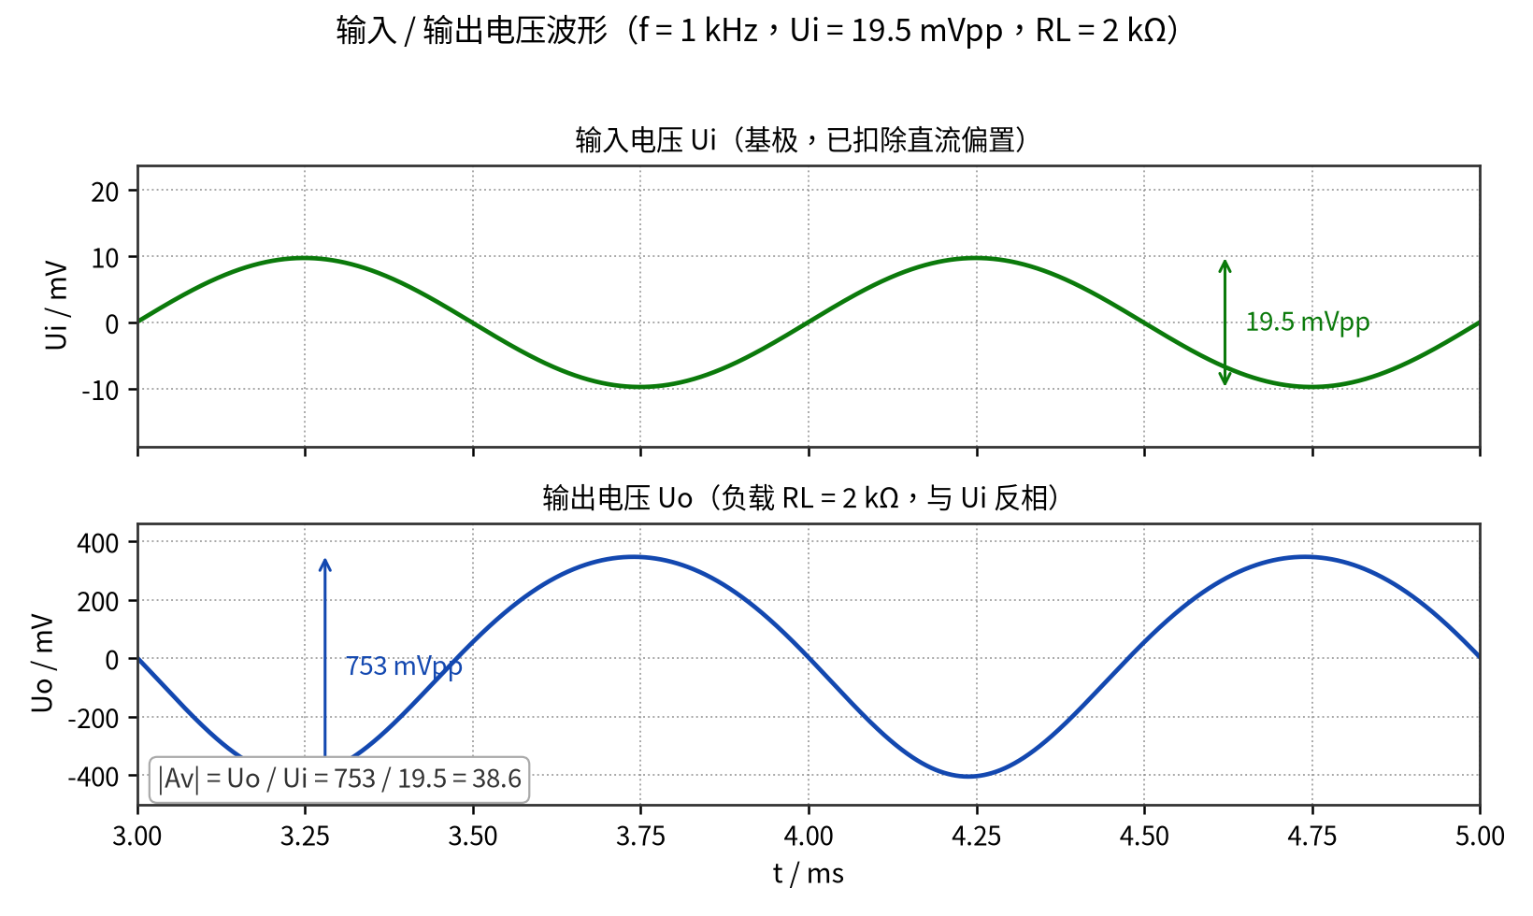
图5-1 输入、输出电压波形（仿真）
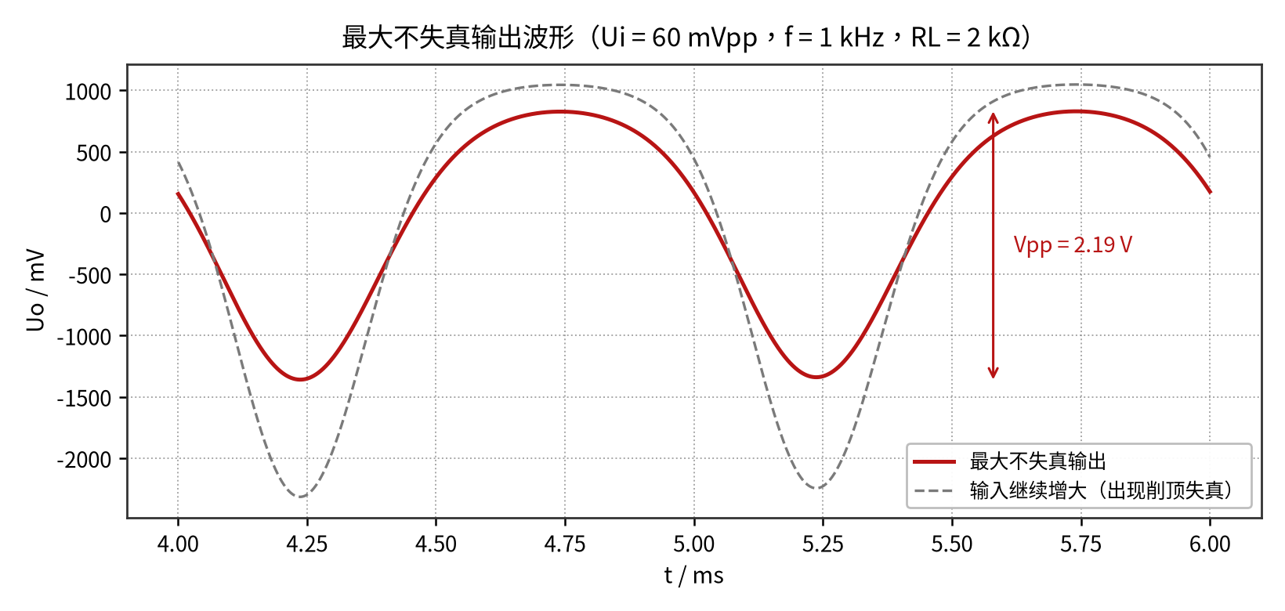
图5-2 最大不失真输出波形（仿真）
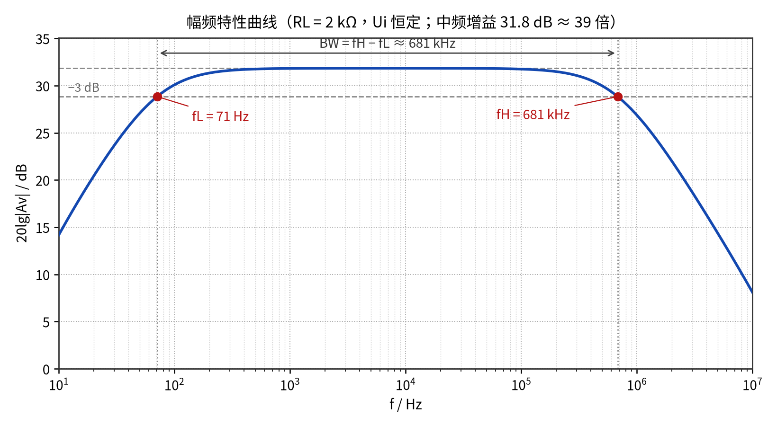
图5-3 幅频特性曲线（仿真）
2. 原始测量数据：
测量项目 | 原始读数（仪器直读）
静态工作点（万用表直流档） | VB=1.836V，VC=6.678V，VE=1.209V
电压增益（1kHz，Ui=19.5mVpp） | 空载 Uo空=0.95Vpp；带载 UoL=0.486Vpp
最大不失真输出（带载） | Vpp=2.3V（输出正半周刚要削顶时）
输入电阻（串R=2KΩ，不带载） | Vs=100mVpp，Vi=52.4mVpp
输出电阻（带载比较法） | Uo空=0.95Vpp，UoL=0.486Vpp（同增益测量）
通频带（带载，Ui=20mVpp 不变） | 中频 Uo=0.486Vpp；fL=80Hz，fH=420kHz
3. 计算过程（原始数据代入公式）：
（1）静态：Ic=(Vcc−Vc)/R3=(9−6.678)/2K=1.16mA；Ie=Ve/R4=1.209/1K=1.21mA；Ib=Ic/β≈11.6µA；Vce=Vc−Ve=6.678−1.209=5.47V。
（2）电压增益：Av空=−Uo空/Ui=−0.95/0.0195≈−49；Av带载=−UoL/Ui=−0.486/0.0195≈−25。
（3）输入电阻：Ri=Vi/(Vs−Vi)·R=52.4/(100−52.4)×2KΩ≈2.2KΩ。
（4）输出电阻：Ro=(Uo空/UoL−1)·RL=(0.95/0.486−1)×2KΩ≈1.9KΩ。
（5）通频带：在 0.707×0.486=0.344Vpp 处读出 fL=80Hz、fH=420kHz，BW=fH−fL≈420kHz。
4. 结果汇总与仿真 / 理论对照：
参数 | 实测计算结果 | 仿真 / 理论值
静态工作点 | Ic=1.16mA，Vce=5.47V | 仿真 Ic=1.1mA，Vce=5.67V
电压增益（空载） | −49 | 仿真 −77（理论 −80）
电压增益（带载 2KΩ） | −25 | 仿真 −39（理论 −40）
最大不失真 Vpp（带载） | 2.3V | 仿真 ≈2.2V
输入电阻 Ri | 2.2KΩ | 仿真 2.18KΩ
输出电阻 Ro | 1.9KΩ | 仿真 1.96KΩ
通频带 BW | ≈420kHz | 仿真 fL≈71Hz，fH≈681kHz，BW≈681kHz
误差分析：静态工作点与仿真值吻合。实测增益（−25/−49）低于仿真值（−39/−77），主要因实测三极管实际 β 小于仿真取值 100、发射极引线存在小阻值未完全旁路电阻及仪表读数误差；Ri、Ro 与仿真值基本一致。放大器的实测 fH（420kHz）低于仿真值（681kHz），是示波器探头及面包板分布电容并接在输出端、使高频增益提前下降所致，与仿真相符的规律一致。增大输入测最大不失真时输出正半周先削顶，为截止失真，与仿真及理论判断一致。
六、实验思考题
1. 改变放大器的静态工作点，对放大器的输出有何影响？
答：静态工作点决定输出信号的摆幅范围与失真情况。Q 点偏高（Ic 偏大）易出现饱和失真，输出底部削波；Q 点偏低易出现截止失真，输出顶部削波。同时 Ic 变化会改变 rbe，从而影响电压增益。Q 点位于交流负载线中点附近时，最大不失真输出幅度最大。
2. 如何寻找放大器的最大不失真输出？
答：带载接好电路，输入 1kHz 正弦波，示波器监视输出，逐渐增大输入幅度，观察波形上、下哪一侧先出现削波；若一侧先削波，微调 R1 改变静态工作点，使上、下接近同时削波；再缓慢增大输入至刚好不失真的临界状态，此时测得的输出峰峰值即为最大不失真输出幅度 Vpp。

